Москва принимает участие в реализации отраслевого проекта ФНС России "Общественное питание"
24.04.2024
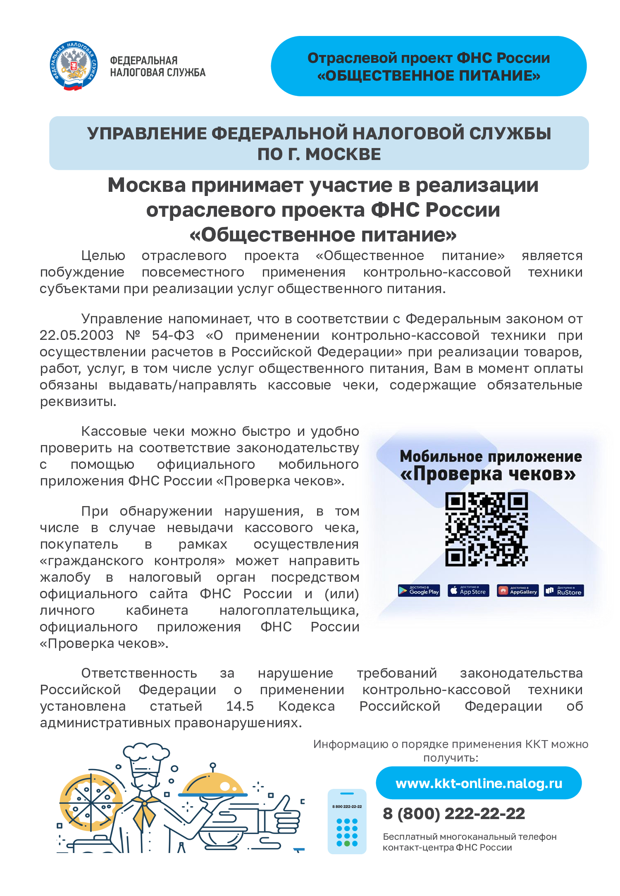
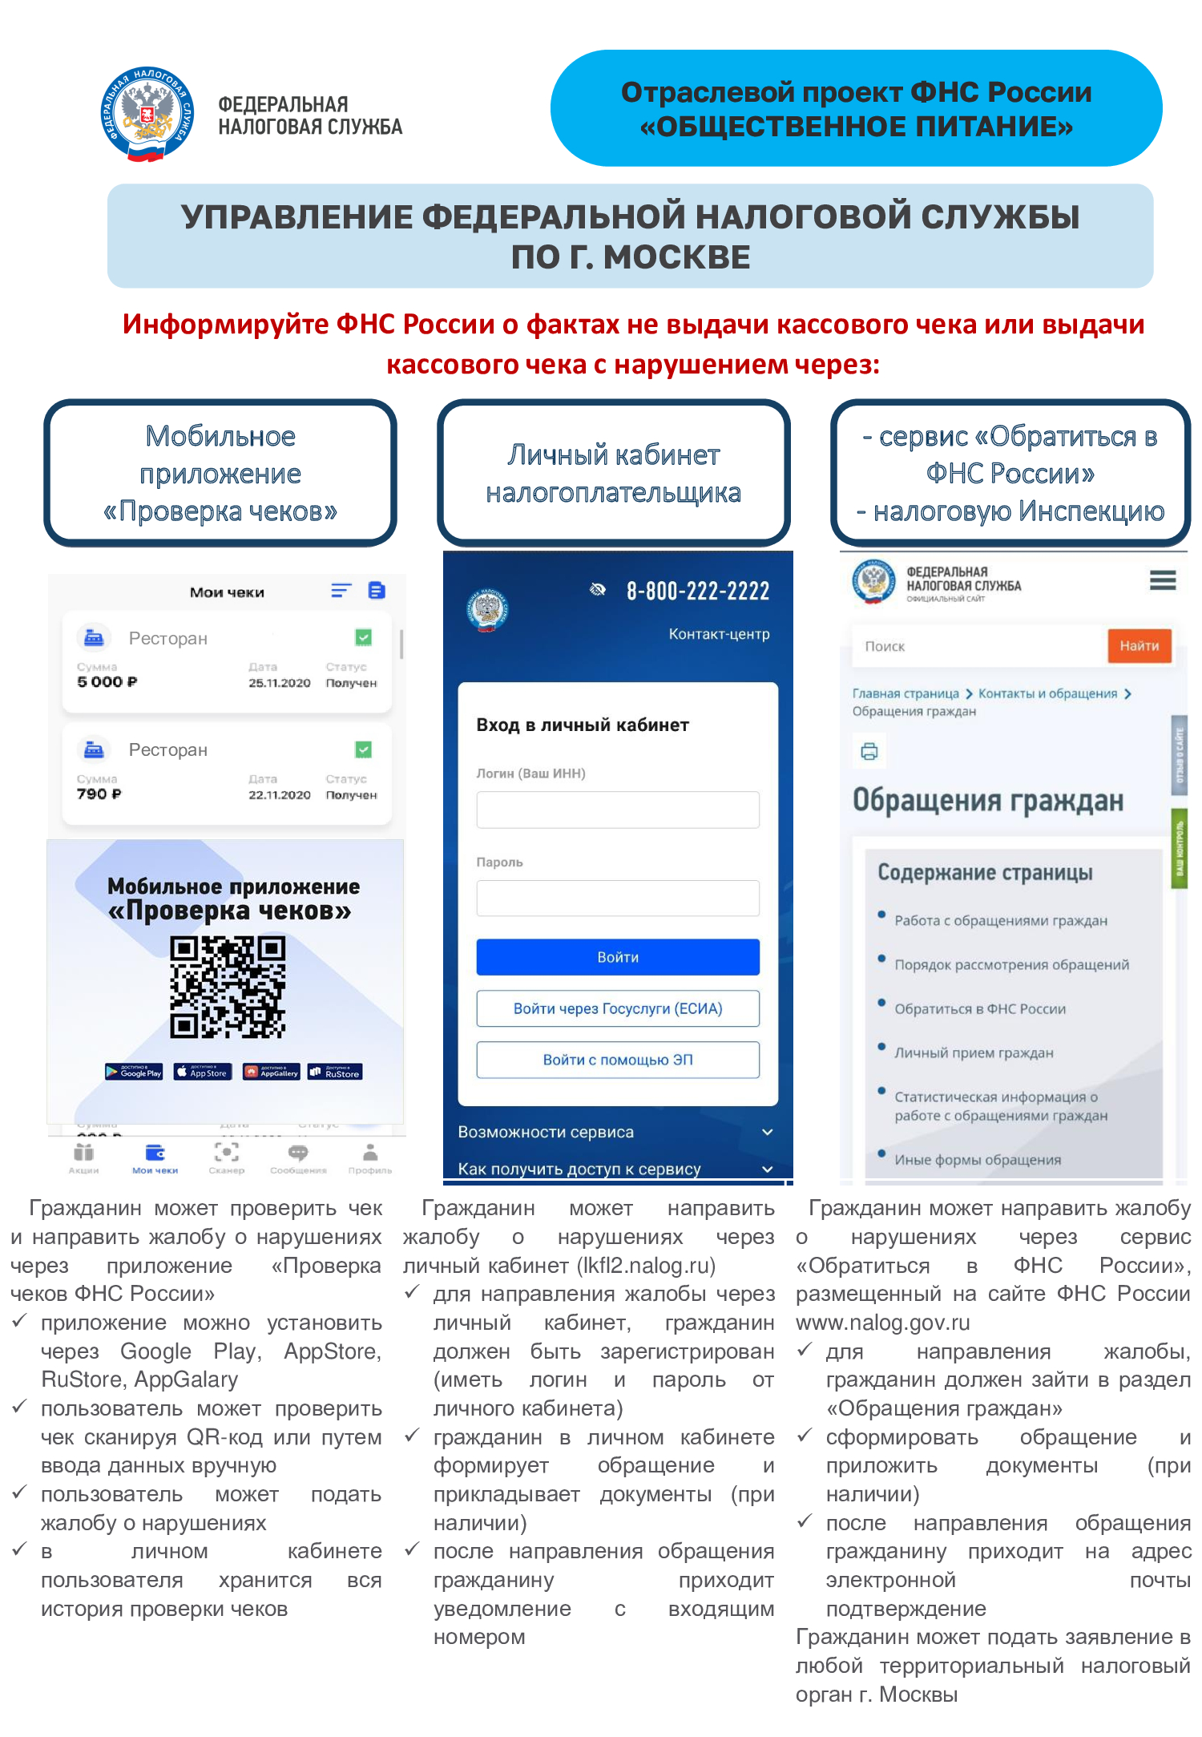
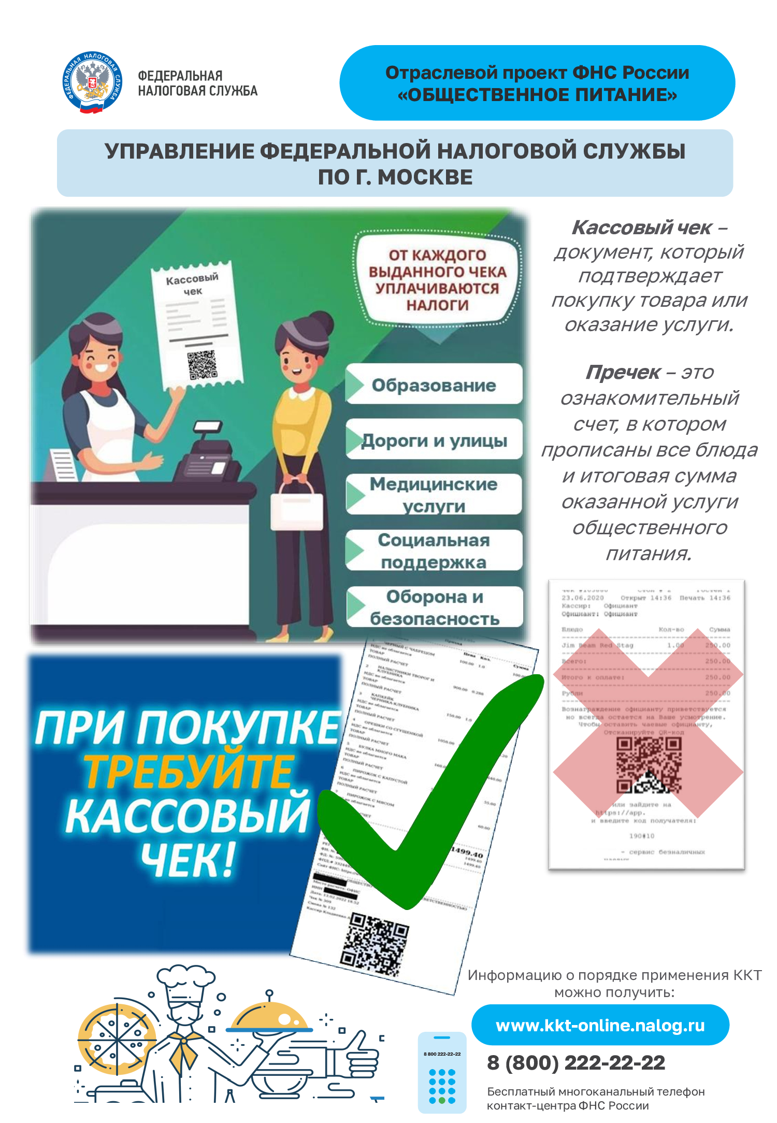

Адрес страницы: http://nagatinsky-zaton.mos.ru/consumer-market/normative-documents/detail/12337698.html
Управа района Нагатинский затон города Москвы

